LA SCUOLA FORENSE OBBLIGATORIA
2022/23

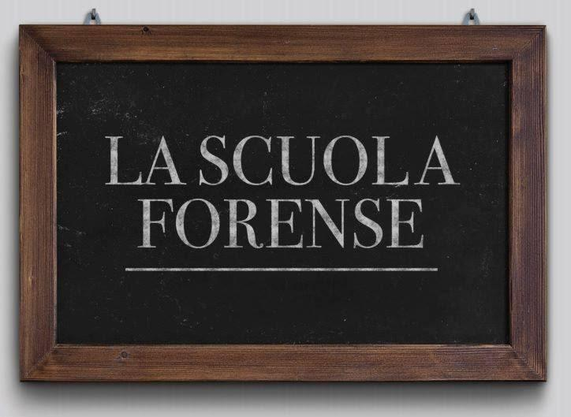

Coordinatore Area Civile: Avv. Nicolò Maggiora (nicolo.maggiora@elexi.it)
Coordinatore Area Penale: Avv. Davide Papuzzi (davidepapuzzi@yahoo.it)
Tutor Area Civile: Avv. Alberto Parmentola (alberto.parmentola@gmail.com), Avv. Vittorio Tinivella (vtinivella@mdtstudiolegale.it)
Tutor Area Penale: Avv. Ricardo Miguel Regis (avvocato.regis@gmail.com), Avv. Krizia Carlisi (krizia.carlisi@gmail.com)

Segreteria: scuolaforense@ordineavvocatitorino.it

Pagina Linkedin: Scuola Forense Torino https://www.linkedin.com/company/79059365/admin/

Salvo diversa indicazione,

le lezioni del venerdì si terranno in presenza, presso l’Aula 74 del Consiglio dell’Ordine degli Avvocati di Torino, dalle 14;
le esercitazioni del sabato si terranno in presenza, presso l’Aula 74 del Consiglio dell’Ordine degli Avvocati di Torino, dalle 9.

NB: il programma potrà subire variazioni.

SEMESTRE
NOVEMBRE 2022 – MARZO 2023

LEZIONE-DOCENTI | DATA | H | MACRO AREA
Novità Giurisprudenziali in materia penale sostanziale e processuale.  Avv.ti Francesco Crimi e Giuseppe Caprioli | VENERDI 4.11.22 | 4 | Diritto penale e processuale penale
Novità Giurisprudenziali in materia civile sostanziale e processuale.  Avv. Prof. Edoardo Ferrante | VENERDI 11.11.22 | 4 | Diritto civile e processuale civile
Dubbi e consigli per la prova orale. Gli errori da evitare.  Avv.ti Davide Papuzzi e Nicolò Maggiora | VENERDI 25.11.22 | 3 | Teoria e pratica del linguaggio giuridico; argomentazione forense
 |  | 11
"Alfabetizzazione" all'informatica giuridica – I depositi telematici - La ricerca telematica del precedente  Avv.ti Giuseppe Vitrani e Erica Gilardino con Tutor SF | VENERDI 2.12.22 | 4 | Processo telematico - Tecniche della ricerca anche telematica delle fonti e del precedente giurisprudenziale
I doveri deontologici nell’ambito dello studio professionale: i rapporti con i colleghi, con i collaboratori e con i clienti.  Avv.ti Carlo Cavallo e Amedeo Rosboch (Consiglieri Ordine Avvocati Torino) | VENERDI 16.12.22 | 3 | Deontologia - Organizzazione e amministrazione dello studio professionale
 |  | 7
Il procedimento amministrativo: profili sostanziali e processuali  Avv. Helga Garuzzo | VENERDI 13.01.23 | 4 | Diritto amministrativo sostanziale e processuale
Principi di diritto tributario - I regimi fiscali del professionista - La tassazione diretta e indiretta - Adempimenti dichiarativi - Casi e simulazioni.  Avv. Paolo Spiga | VENERDI 20.01.23 | 3 | Diritto tributario - Profili contributivi e tributari della professione di avvocato -Previdenza forense
L’ordinamento penitenziario - Le misure alternative alla detenzione  Avv. Davide Mosso | VENERDI 27.01.23 | 3 | Elementi di ordinamento giudiziario e penitenziario
 |  | 10
I modi di estinzione delle obbligazioni diversi dall’adempimento; la cessione dei crediti.  Avv. Andrea Ricuperati | VENERDI 3.02.23 | 4 | Diritto civile e processuale civile
Esercitazione  I modi di estinzione delle obbligazioni diversi dall’adempimento; la cessione dei crediti.  Avv. Andrea Ricuperati | SABATO 11.02.23 | 4 | Diritto civile e processuale civile
Gli atti introduttivi del giudizio civile e penale  Avv.ti Lorenzo Vitali e Roberto Alberto | VENERDI 17.02.23 | 4 | Tecnica di redazione degli atti giudiziari in conformità al principio di sinteticità e dei pareri stragiudiziali nelle varie materie del diritto sostanziale e processuale
Correzione pubblica esercitazione  I modi di estinzione delle obbligazioni diversi dall’adempimento; la cessione dei crediti.  Avv. Andrea Ricuperati | Data da definire | 1 | Diritto civile e processuale civile
PROVA SIMULATA FACOLTATIVA | SABATO 18.02.23  (Maxi aula 1) |  | Diritto civile e processuale civile
Il danno antitrust  Avv. Prof. Edoardo Ferrante | VENERDI 24.02.23  (Maxi aula 1) | 3 | Diritto civile - Diritto dell’Unione europea
 |  | 16
Tassatività e determinatezza della fattispecie ed analisi degli elementi soggettivi del reato:  casi pratici e problem solving in tema di successione di leggi penali,  imputabilità e cause di giustificazione, qualificazione del dolo e tipicità dei reati colposi  Avv. Guido Conte | VENERDI 3.03.23 | 4 | Diritto penale e processuale penale
Esercitazione  Tassatività e determinatezza della fattispecie ed analisi degli elementi soggettivi del reato:  casi pratici e problem solving in tema di successione di leggi penali,  imputabilità e cause di giustificazione, qualificazione del dolo e tipicità dei reati colposi  Avv. Guido Conte | SABATO 11.03.23 | 4 | Diritto penale e processuale penale
Il principio costituzionale di eguaglianza  Prof. Giorgio Sobrino - Prof.ssa Maria Chiara Ruscazio | VENERDI 17.03.23 | 4 | Diritto costituzionale - Diritto ecclesiastico
Correzione pubblica esercitazione  Avv. Guido Conte | Data da confermare | 1 | Diritto penale e processuale penale
PROVA SIMULATA FACOLTATIVA | SABATO 18.03.23 |  | Diritto penale e processuale penale
Il trasferimento d’azienda  Avv. Prof. Mia Callegari  Il licenziamento  Avv. Diego Di Rutigliano | VENERDI 24.03.2023 | 4 | Diritto del lavoro - Diritto commerciale
L’appello civile e penale – I motivi di appello - Casi e simulazioni  Avv.ti Raffaele La Placa e Roberto Capra | VENERDI 31.03.2023 | 4 | Tecniche impugnatorie - Procedure alternative per la risoluzione delle controversie (processuale civile e penale)
 |  | 21
 | ORE TOTALI | 65
APRILE QUIZ da confermare

